Curriculum Vitae

Nama : Rafin Siddiq, S.E.

T.T.L : Binjai, 06 Juni 1993

Alamat : Jl. Pendidikan, Kel. Sungai Binjai, Kec. Bathin III, Kab. Bungo, Jambi.

Pendidikan : S1 Ilmu Ekonomi

IPK : 3,42

Usia : 23 Tahun

Status : Belum Kawin

Tinggi : 165 cm

Berat : 55 kg

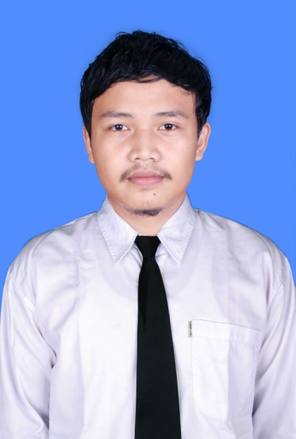

* **PENDIDIKAN FORMAL**

2012-2016 : Universitas Muhammadiyah Yogyakarta

2008-2011 : SMK Setih Setio 2 Muara Bungo, Jambi

2005-2008 : MTS Nurul Ikhwan, Rohil, Riau

1999-2005 : MI Nurul Islam, Rohil, Riau

* **PENGALAMAN PROFESIONAL**

2010 : Magang/PKL di Bagian Umum dan Humas Kantor Bupati Kabupaten Bungo, Jambi.

2014 : Bekerja Menjadi Pramuniga, Kurir dan Bagian Gudang di Toko Camilan Bintang Naga Yogyakarta, DIY.

2015 : Ikut Lomba dalam Program Kreativitas Mahasiswa (PKM) Bidang Pengabdian Masyarakat dan Lolos Tingkat Universitas.

2015 : Bekerja Freelance menjadi Co-Fasilitator di Ledok Sambi Wisata Outbond, Sleman, DIY.

2015 : Pernah Training Menjadi Admin Gudang di PT Bolesca Foodindo Cabang Yogyakarta.

2016 : Pernah bekerja menjadi marketing di CV. Yasiira Cabang Yogyakarta dan Jateng.

2016 : Pernah bekerja menjadi *estimator* CV. ASR Tech dalam pembangunan Pembangunan Rumah Sakit Jabal Rahman Medika Bungo.

* **SOFTWARE SKILLS**
* Accurate 4
* Microsoft Office ( Ms. Word, Excel dan Power Point)
* EViews
* SPSS
* Sweethome 3D
* **KEAHLIAN**
* Promosi menggunakan media social seperti Blog, facebook, twitter, instagram, Line, BBM, dan Website.
* Membuat Blog dan Mendisain Blog.
* Mengerti Accounting Dasar
* Membuat disposisi dan menyortir surat masuk dan keluar.
* Menggunakan Microsoft Office (Word, Excel, Power Point).
* Bahasa Inggris Pasif
* **HUBUNGI SAYA**

**0823-0018-2998**

lambang-wa.jpg

**Rafin.sidq@gmail.com**

email-blue-icon.png

**Rafin Siddiq**

facebook-icon.jpg

**Jalan Pendidikan, RT 010, RW 002, Kel. Sungai Binjai, Kec. Bathin III, Kab. Bungo, Jambi. 37215**

256-256-a5485b563efc4511e0cd8bd04ad0fe9e.png